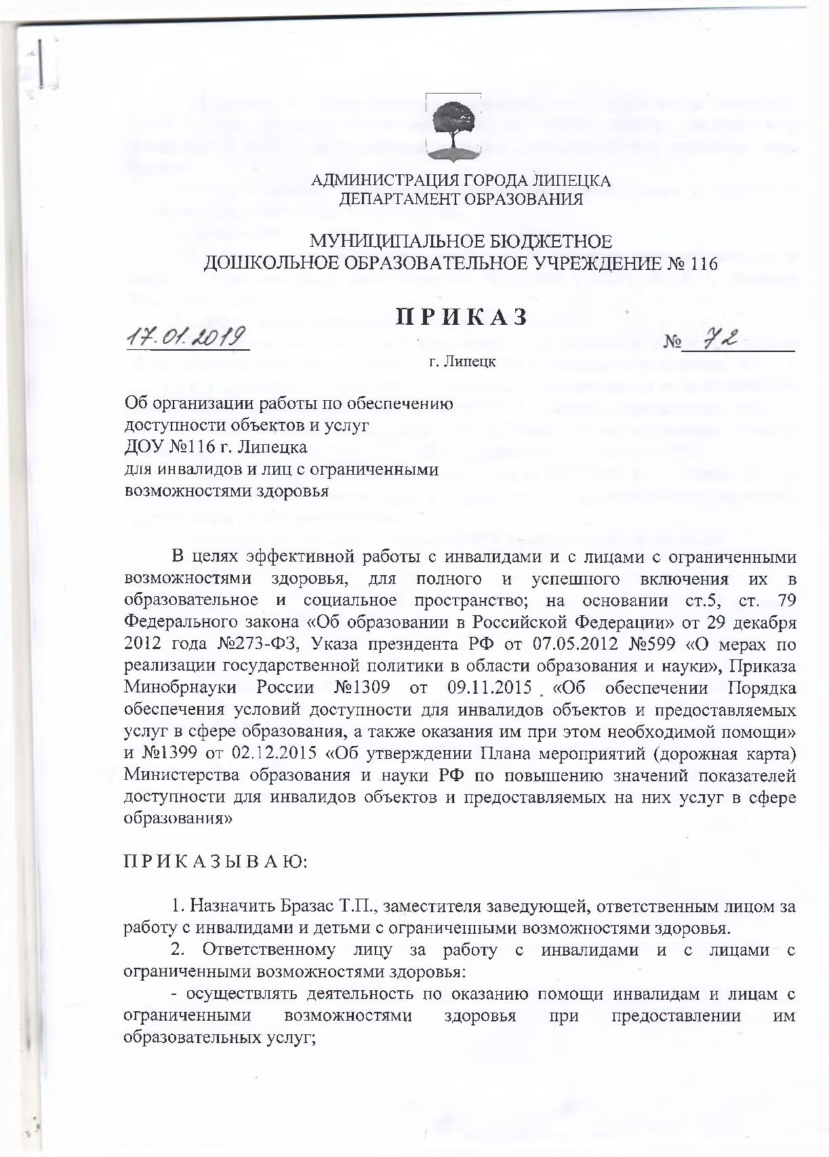

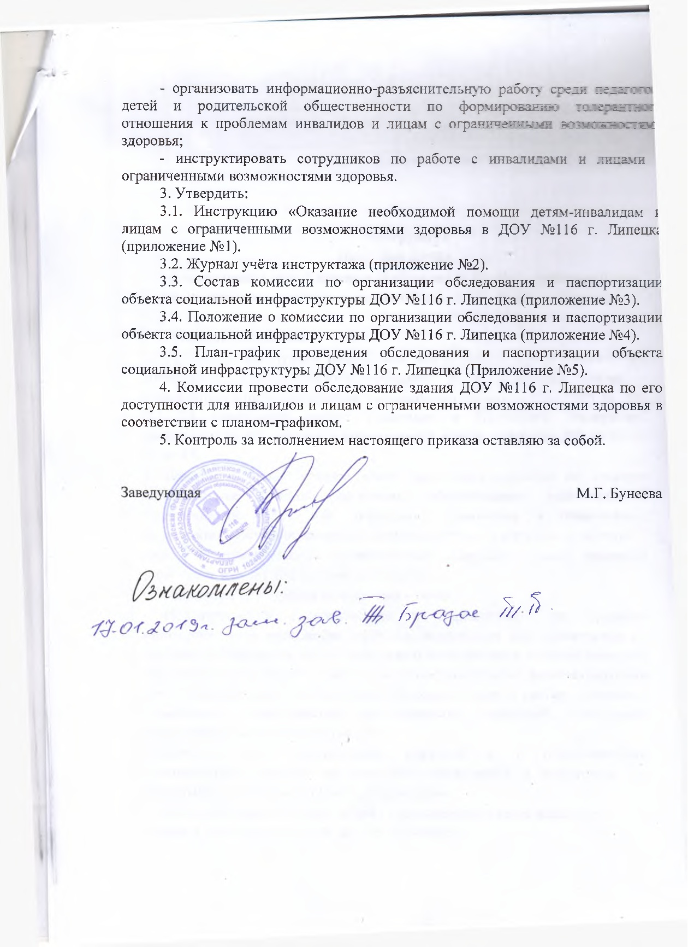

Приложение № 1
к приказу ДОУ № 116 г. Липецка
от 17.01.2019 № 72

Инструкция
ИОТ- 064 -2018 г
Оказание необходимой помощи инвалидам и лицам с ограниченными возможностями здоровья, посещающих ДОУ № 116 г.Липецка

- Общие положения
1.1.Настоящая инструкция разработана для Муниципального бюджетного дошкольного образовательного учреждения №116 г.Липецка (далее — Учреждение) в целях реализации Федерального закона от 24.11.1995 № 181-ФЗ "О социальной защите инвалидов в Российской Федерации" Правительство РФ, органы исполнительной власти субъектов РФ согласно ч.1 ст.15.
1.2.Инвалид – лицо, которое имеет нарушение здоровья со стойким расстройством функций организма, обусловленное заболеваниями, последствиями травм или дефектами, приводящее к ограничению жизнедеятельности и вызывающее необходимость его социальной защиты.
Лицо с ограниченными возможностями здоровья – лицо, имеющее физические и (или) психические недостатки.
1.3.Настоящая Инструкция разработана в целях:
- Недопустимости дискриминации в Учреждении по признаку инвалидности, то есть любое различие, исключение или ограничение по причине инвалидности, целью либо результатом которых является умаление или отрицание признания, реализации или осуществления наравне с другими всех гарантированных в Российской Федерации прав и свобод человека и гражданина в политической, экономической, социальной, культурной, гражданской или любой иной области.
-Реализации прав воспитанника инвалида и с ограниченными возможностями здоровья на получение образования и воспитания и социальной адаптации в условиях Учреждения.
- Реализации правинвалидов и лиц с ограниченными возможностями здоровья, посещающих ДОУ № 116 г.Липецка.

1.4.Настоящая Инструкция обязательна для исполнения всеми сотрудниками Учреждения.
1.5.В соответствии с настоящей Инструкцией сотрудники проходят инструктаж и обучение по вопросам, связанным с обеспечением доступности для инвалидов и лиц с ограниченными возможностями здоровья (далее- лиц с ОВЗ) объектов и услуг Учреждения, в том числе с участием персонала (с оказанием помощи на объектах в преодолении барьеров и сопровождении инвалида или лица с ОВЗ).
1.6.Инструктаж и обучение сотрудников проводится ответственным лицом, назначенным приказом заведующей.
1.7.Для учета работы по инструктажу и обучению сотрудников по вопросам доступности объектов и услуг Учреждения для инвалидов и лиц с ОВЗ ведётся «Журнал учёта проведения инструктажа сотрудников по вопросам доступности объектов и услуг ДОУ №116 г.Липецка инвалидам и лицам с ограниченными возможностями здоровья» (далее - Журнал).
1.8.Допуск к работе вновь принятых работников Учреждения осуществляется после прохождения инструктажа по вопросам доступности объектов и услуг Учреждения инвалидам и лицам с ОВЗ.

2. ОБЩИЕ ПРАВИЛА ЭТИКЕТА ПРИ ОБЩЕНИИ С ИНВАЛИДАМИ И ЛИЦАМИ С ОГРАНИЧЕННЫМИ ВОЗМОЖНОСТЯМИ ЗДОРОВЬЯ

2.1. Для обеспечения доступа инвалидов и лиц с ОВЗ к услугам Учреждения и объектам, на которых они предоставляются, сотрудникам необходимо соблюдать следующие общие правила этикета при общении с указанными категориями лиц в зависимости от конкретной ситуации:
2.1.1. При разговоре с инвалидом или лицом с ОВЗ обращаться следует непосредственно к нему, а не к сопровождающему, который присутствует при разговоре. При знакомстве с инвалидом или лицом с ОВЗ рекомендуется пожать ему руку, расположить к с себе.
2.1.2. При встрече со слепым или слабовидящим лицом, необходимо назвать себя и других присутствующих людей. При проведении общей беседы следует пояснять, к кому в данный момент обращен разговор, и называть себя.
2.1.3. Если инвалиду или лицу с ОВЗ предлагается помощь, рекомендуется подождать, пока указанное лицо ее примет или откажется от помощи, а в случае положительного ответа спросить, что и как делать для оказания помощи.
2.1.4. Обращаться к инвалиду или лицу с ОВЗ рекомендуется: к ребёнку по имени, взрослому человеку: по имени-отчеству и на «Вы».
2.1.5. При разговоре с инвалидом или лицом с ОВЗ, испытывающим трудности в общении, необходимо внимательно слушать его, быть терпеливым и ждать, когда указанное лицо самостоятельно закончит фразу.
2.1.6. При общении с лицом с нарушениями опорно-двигательного аппарата, пользующимся инвалидной коляской или костылями, располагаться следует на одном зрительном уровне или сразу в начале разговора сесть прямо перед ним.
2.1.7. Сотрудники не должны при разговоре с инвалидом или лицом с ОВЗ с гиперкинезами (патологические внезапно возникающие непроизвольные движения в различных группах мышц) реагировать на непроизвольные движения указанного лица.
2.1.8. При общении с лицом, имеющим нарушение слуха, необходимо привлечь внимание указанного лица движением руки. В процессе диалога с указанным лицом рекомендуется смотреть прямо в глаза, говорить максимально четко, внятно произносить окончания слов, предлоги и местоимения.
2.1.9. Рекомендуется заранее показать детям инвалидам или с ОВЗ, где находится санузел для данной категории лиц, что поможет ему быстрее адаптироваться на объекте Учреждения.

3.ОСОБЕННОСТИ ВЗАИМОДЕЙСТВИЯ С РАЗЛИЧНЫМИ ГРУППАМИ ИНВАЛИДОВ И ЛИЦ С ОГРАНИЧЕННЫМИ ВОЗМОЖНОСТЯМИ ЗДОРОВЬЯ

3.1. Лица, испытывающие трудности при передвижении.
При общении с указанной группой лиц следует уведомить о наличии на объектах Учреждения определенного специального оборудования для инвалидов и лиц с ОВЗ и возможности пользоваться им. Сотрудники обязаны встретить, вежливо объяснить где находиться нужный объект инвалиду, убедиться в доступности прохода куда следует передвигаться. Запрещается прикасаться к инвалидной коляске и менять ее местоположение без согласия инвалида или лица с ОВЗ. При открытии тяжелых дверей, при передвижении по паркету или коврам с длинным ворсом рекомендуется предложить помощь инвалиду или лицу с ОВЗ, пользующемуся инвалидной коляской или костылями. Сотрудники должны помнить, что инвалидные коляски быстро набирают скорость, и неожиданные резкие повороты и толчки могут привести к потере равновесия и опрокидыванию инвалидной коляски.
3.2. Лица, испытывающие затруднения в речи.
Сотрудники должны говорить с данной группой лиц спокойно, терпеливо, дружелюбно и не поддаваться на возможные речевые провокации. Запрещается перебивать, поправлять данное лицо и (или) договаривать фразу за ним. Говорить следует только тогда, когда собеседник закончил формулировать свою мысль. При разговоре рекомендуется смотреть в лицо собеседнику, поддерживать визуальный контакт. В беседе стараться задавать вопросы, которые требуют коротких ответов или кивка головы, подтверждающих, что информация воспринята и осмысленна. В случае, если фраза не понятна, рекомендуется попросить собеседника повторить ее. Сотрудники обязаны помнить, что нельзя пытаться ускорять разговор, так как лицу с нарушениями речи требуется большее количество времени для формирования высказывания. Следует быть готовым к тому, что разговор с указанным лицом займет больше времени. При возникновении проблем в устном общении необходимо предложить использовать другой способ общения: взрослому, посетившему Учреждение - написать, напечатать; ребёнку - показать жестами.
3.3. Лица с задержкой в развитии и проблемами общения.
В разговоре с данной группой лиц необходимо использовать доступный язык, выражаться точно и в рамках темы разговора. Избегать словесных штампов и образных выражений, если только нет точной уверенности в том, что собеседник с ними знаком. Следует исходить из того, что лицо с задержкой в развитии имеет жизненный опыт, как и любой другой взрослый человек. Необходимо помнить, что лица с задержкой в развитии дееспособны и могут подписывать документы, давать согласие на медицинскую помощь и т.д.
3.4. Лица, имеющие нарушение зрения.
При общении с данной группой лиц следует помнить, что нарушение зрения имеет много степеней. Полностью слепых людей всего около 10%, остальные имеют остаточное зрение, могут различать свет и тень, иногда цвет и очертания предмета. У одних слабое периферическое зрение, у других слабое прямое при хорошем периферическом. Данные критерии в обязательном порядке надо выяснить у собеседника или сопровождающего его лица и учитывать при общении. При встрече с лицом, имеющим нарушение зрения, сотрудник должен поприветствовать его первым, назвав себя, а также всех присутствующих лиц. В первую очередь рекомендуется спросить лицо с нарушением зрения, куда он следует, нужна ли ему помощь, в какой мере, а в случае положительного ответа помочь ему. Предлагая помощь, следует направлять лицо с нарушением зрения осторожно, не сдавливая его руку. Сопровождая лицо с нарушениями зрения, сотрудник должен передвигаться на объекте Учреждения без резких движений, не делать рывков. Если лицо с нарушением зрения отказалось от помощи в сопровождении по объекту Учреждения, при этом сотрудник заметил, что указанное лицо сбилось с маршрута, сотрудник обязан подойти и помочь лицу выбраться на нужный путь. Сотрудники обязаны поставить в известность лицо с нарушением зрения о наличии на объекте Учреждения информационных табличек, изготовленных с использованием шрифта Брайля. Для ориентации лица с нарушением зрения на объекте Учреждения необходимо кратко описать местонахождение, характеризовать расстояние до определенных предметов; своевременно предупредить о препятствиях: ступенях, низких притолоках, трубах и т.п. Запрещается давать команды собакам-поводырям, трогать, играть с ними. Следует помнить, что собака-поводырь выполняет служебную функцию при лице с нарушением зрения. Если сотрудник предлагает лицу с нарушением зрения присесть, следует направить руку данного лица на спинку стула или подлокотник. При необходимости зачитывания лицу с нарушением зрения какой-либо информации сначала следует предупредить данное лицо об этом. Читать необходимо все, воздержавшись от комментариев: название, даты, текст документа - от заголовка до конца, не пропускать редко употребляемые или международные слова. При чтении какого-либо документа лицу с нарушением зрения рекомендуется для убедительности дать ему документ в руки. Если лицо с нарушением зрения должен подписать документ, следует в обязательном порядке прочитать документ вслух данному лицу, при необходимости для полного восприятия текста повторить его. Инвалидность не освобождает лицо с нарушением зрения от ответственности, обусловленной документом.
3.5. Лица, имеющие нарушение слуха.
При общении с данной группой лиц следует помнить, что существует несколько типов и степеней глухоты, что влечет за собой несколько способов общения с лицами с нарушением слуха. Данные критерии в обязательном порядке надо выяснить у собеседника или сопровождающего его лица и учитывать при общении. В процессе диалога с лицом с нарушением слуха следует смотреть прямо на него. Не затемнять лицо, не загораживать его руками, волосами или какими- то предметами. Лицо с нарушением слуха должно иметь возможность следить за выражением лица собеседника. Для привлечения внимания лица с нарушением слуха следует назвать его по имени. Если ответа нет, можно слегка тронуть человека или же помахать рукой. При общении говорить следует максимально четко артикулируя и замедляя свой темп речи, внятно произносить окончания слов, предлоги и местоимения, так как данная группа лиц испытывает значительные затруднения в восприятии отдельных звуков. В диалоге использовать простые фразы и избегать несущественных слов, при необходимости перефразировать сообщение с использованием более простых синонимов, если собеседник не понял информацию. Если сотрудник сообщает информацию, которая включает в себя сложный термин, рекомендуется для восприятия лицом с нарушением слуха написать ее, или донести любым другим способом, но так, чтобы она была точно понята. При работе с данной группой лиц возможно использовать язык жестов, выражение лица и телодвижения для пояснения смысла сказанного. Если общение происходит через сурдопереводчика, необходимо помнить, что обращаться надо непосредственно к собеседнику, а не к переводчику.

Приложение № 2
к приказу ДОУ № 116 г. Липецка
от 17.01.2019 № 72

Журнал учёта проведения инструктажа персонала по вопросам, связанным с обеспечением доступности для инвалидов объектов и услуг.

№ п/п | Дата инструктажа | Ф.И.О.  инструктируемого | Год рождения | Профессия (должность) инструктируемого | Вид инструктажа (первичный/повторный), в т.ч. на рабочем месте, внеплановый | Причина внепланового инструктажа | Ф.И.О. должность инструктирующего | Подпись  инструктируемого | Подпись инструктирующего
Приложение № 3
к приказу ДОУ № 116 г. Липецка
от 17.01.2019 № 72

Состав комиссии по организации обследования и паспортизации объекта социальной инфраструктуры ДОУ № 116

№п/п | Состав комиссии | ФИО членов комиссии | Занимаемая должность
1. | Председатель комиссии | Бунеева Марина Геннадьевна | Заведующая
2. | Члены комиссии | Бразас Татьяна Павловна | Заместитель  заведующей
3. |  | Черкасова Надежда Ивановна | Заведующая хозяйством
4. |  | Мамонтова Наталья Владимировна | Председатель первичной профсоюзной организации

Приложение № 4
к приказу ДОУ №116 г. Липецка
от 17.01.2019 № 72

Положение
о комиссии по проведению обследования и паспортизации объектов
(строения, сооружения и помещения) ДОУ № 116 г. Липецка

1.Общие положения
1.1. Комиссия по проведению обследования и паспортизации объектов (строения, сооружения и помещения) ДОУ № 116 г. Липецка (далее - Комиссия) является коллегиальным органом, созданным для проведения обследования и паспортизации объектов в приоритетных сферах жизнедеятельности инвалидов и других маломобильных групп населения.
1.2. Комиссия в своей деятельности руководствуется Конвенция о правах инвалидов; Гражданский кодекс Российской Федерации; Федеральный закон от 24.11.1995 № 181 -ФЗ «О социальной защите инвалидов в Российской Федерации»; Федеральный закон от 27.12.2002 № 184-ФЗ «О техническом регулировании»; Федеральный закон от 01.12.2014 № 419-ФЗ «О внесении изменений в отдельные законодательные акты Российской Федерации по вопросам социальной защиты инвалидов в связи с ратификацией Конвенции о правах инвалидов»; Приказ Федерального агентства по техническому регулированию и метрологии (Росстандарт) от 30.03.2015 № 365 «Об утверждении перечня документов в области стандартизации, в результате применения которых на добровольной основе обеспечивается соблюдение требований Федерального закона от 30 декабря 2009 г. № 384-ФЗ «Технический регламент о безопасности зданий и сооружений»; Приказом Министерства юстиций РФ от 19 . августа 2015 г. № 202 «Об утверждении Порядка обеспечения условий доступности для инвалидов объектов (административные здания, строения, сооружения и помещения) Минюста России, территориальных органов Минюста России, федеральных бюджетных учреждений Минюста России, федеральных служб, подведомственных Минюсту России, территориальных органов и учреждений федеральных служб, подведомственных Минюсту России, и предоставляемых услуг в сфере юстиции, а также оказания инвалидам при этом необходимой помощи»; настоящим Положением.
1.3. Под объектами в приоритетных сферах жизнедеятельности инвалидов и других маломобильных групп населения для целей настоящего Положения понимаются объекты сферы образования (административные здания, строения, сооружения и помещения), транспортная инфраструктура, средства информации .
2. Задачи, направления деятельности и права комиссии
2.1. Основными задачами Комиссии являются:
- координация деятельности, направленной на повышение уровня доступности объектов (строения, сооружения и помещения) ДОУ;
- подготовка предложений и рекомендаций по адаптации объектов социальной инфраструктуры и обеспечению доступности услуг для инвалидов и других маломобильных групп населения;
- рассмотрение предложений по обеспечению доступности объектов (строения, сооружения и помещения) ДОУ.
2.2.. Комиссия осуществляет деятельность по следующим направлениям:
- проводит работу по обследованию и паспортизации объектов (строения, сооружения и помещения) ДОУ и предоставляемых на них услуг в образования;
- рассматривает результаты обследования и паспортизации объектов в приоритетных сферах жизнедеятельности инвалидов и других маломобильных групп населения, проекты решений по спорным вопросам по оценке состояния доступности объектов, а также проекты технических и организационных решений по адаптации объектов и обеспечению доступности предоставляемых ими услуг с учетом потребностей инвалидов и других маломобильных групп населения.
2.3. Комиссия имеет право:
- запрашивать от органов исполнительной власти, органов местного самоуправления, организаций независимо от организационно-правовой формы информацию по вопросам формирования доступной среды жизнедеятельности инвалидов и других маломобильных групп населения;
- приглашать на заседания должностных лиц от органов исполнительной власти, органов местного самоуправления, представителей общественных организаций инвалидов и иных заинтересованных лиц по вопросам формирования доступной среды жизнедеятельности инвалидов и других маломобильных групп населения;
- создавать рабочие группы с участием специалистов и представителей общественных организаций инвалидов для проведения обследования и паспортизации объектов (строения, сооружения и помещения) ДОУ.

3. Организация деятельности комиссии
3.1. Деятельностью Комиссии руководит председатель Комиссии.
3.2. Заседание Комиссии считается правомочным, если на нем присутствует не менее половины членов Комиссии.
3.3. Заседания Комиссии проводятся по мере необходимости. О дате, времени и месте проведения члены Комиссии уведомляются секретарем Комиссии не менее чем за 1 рабочий день до даты заседания любыми доступными средствами связи, включая телефон.
3.4. На заседаниях Комиссии при обсуждении вопросов могут присутствовать представители государственных органов, общественных объединений инвалидов и собственники помещений, объектов, подлежащих паспортизации и (или) в отношении которых решается вопрос об обеспечении доступности инвалидов и других маломобильных групп населения.
3.5. Решения Комиссии принимаются путем открытого голосования простым большинством голосов присутствующих на заседании членов Комиссии. При равенстве голосов членов Комиссии голос председателя Комиссии является решающим.
3.6. Решение Комиссии оформляется протоколом, который подписывается председательствующим и всеми членами Комиссии, участвующими в заседании.
3.7. Паспортизация объектов осуществляется в порядке, утвержденным приказом Министерства труда и социальной защиты Российской Федерации от 25.12.2012 № 627 «Об утверждении Методики, позволяющей объективизировать и систематизировать доступность объектов и услуг в приоритетных сферах жизнедеятельности для инвалидов и других маломобильных групп населения, с возможностью учета региональной специфики».
3.8. В отношении каждого объекта (строения, сооружения и помещения) ДОУ
Комиссией составляются:
- анкета;
- акт обследования;
- паспорт доступности.
Указанным документам в отношении объекта присваиваются одинаковые порядковые номера, соответствующие порядковому номеру объекта в Реестре объектов в приоритетных сферах жизнедеятельности.

Приложение № 5
к приказу ДОУ № 116 г. Липецка
от 17.01.2019 № 72

План – график проведения обследования и паспортизации объекта социальной инфраструктуры ДОУ № 116 г.Липецка

№ п/п | Обследуемый объект | Срок обследования | Ответственные
1. | Здание ДОУ № 116:  служебные и  производственные  помещения, лестничные  пролеты | январь, 2019 г. | Комиссия
2. | Здание ДОУ № 116:  групповые комнаты,  кабинеты специалистов | Январь, 2019 г. | Комиссия
3. | Территория ДОУ № 116:  подходы к зданию. | Февраль, 2019 г. | Комиссия
4. | Территория ДОУ № 116:  игровые площадки | Март, 2019 г. | Комиссия

